**筑青春 造不凡**

**——中天建设集团天津公司2022届校园招聘简章**

**大平台 高起点**

1. **集团简介**

中天控股集团有限公司（简称“中天控股”）

列中国企业**500强第203位**

列中国民营企业**500强第52位**

列中国承包商**80强第7位**

获鲁班奖工程**26项**

建筑施工特级总承包

全国质量奖单位

全国文明单位

全国守合同重信用单位

中国优秀企业公民

中华慈善奖企业

全国建筑工程“鲁班奖”突出贡献奖（金奖）

**津鲁中天，品质为先**

1. **天津公司简介**

天津公司中天控股集团成员单位中天建设集团下辖的区域性公司之一，辖天津、山东市场。企业经营规模超百亿元，目前在施建筑面积超900万平米。

优质工程银质奖1项

全国绿色施工示范工程1项

10个项目荣获“金奖海河杯”奖

51个项目（单体）荣获“竣工海河杯”奖

195个项目荣获天津市建设工程“结构海河杯”（优质结构）奖

9个项目荣获“山东省建设工程优质结构奖”

超百个项目被评为市（省）级文明工地（含示范工地）

12个项目被评为全国AAA级安全文明标准化诚信工地

1. **招聘专业**

|  |  |  |  |  |  |
| --- | --- | --- | --- | --- | --- |
| **岗位** | **学历** | **人数** | **专业要求** | **工作地点** | |
| “匠才生” | 本科/硕士 | 5-7人 | 211/985本科及以上学历，土木工程、建筑工程、结构工程工程管理等专业，择优录取纳入公司“匠才生”计划。 | | 天津、山东 |
| 土木工程类 | 本科 | 50-60人 | 土木工程、建筑工程、安装工程、机电工程、给排水、结构工程相关专业 | | 天津、山东 |
| 安全管理类 | 本科/大专 | 10-15人 | 安全工程、安全管理相关专业 | | 天津、山东 |
| 工程管理类 | 本科 | 10-15人 | 工程造价相关专业 | | 天津、山东 |
| 企业管理类 | 本科/硕士 | 3人 | 力资源管理、应用心理学、财务管理、会计、新闻学、汉语言文学、广播电视编导、播音与主持艺术等相关专业 | | 天津、山东 |

1. **薪资待遇**

招聘岗位工资等级主要根据学历层次和培养潜力核定，工资标准如下：

|  |  |  |
| --- | --- | --- |
| **岗位** | **人数** | **首年薪酬标准** |
| “匠才生” | 5人 | 10-15万 |
| “天材生” | 60人 | 7-9万 |

1. **福利**
2. 津贴：包括伙食补助、通讯补贴、高温补贴、生日津贴、春节休假补贴等；
3. 团队建设旅游；
4. 发放标志服（西装、衬衫、文化衫、工地标准服装等）；
5. 定期健康体检；
6. 五险一金；
7. **成长通道**

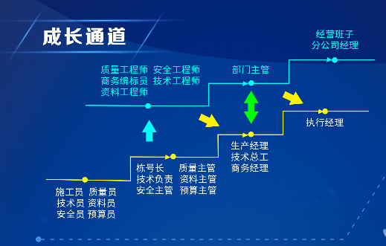

1. **应聘方式**

**网申链接：<https://special.zhaopin.com/Flying/Campus/20210903/W1_10137_13190921_ZL29170>**

**移动端网申链接：<https://xiaoyuan.zhaopin.com/company/CC000101377>**

**网申二维码：**



**天津区域公司地址：**天津市南开区长江道与南开三马路交口金融街中心C座14层

**联系方式：刘女士**：17076007860  **办公电话：**022-87388092

**山东分公司地址：**山东省济南市市中区二环南路6636号中海广场写字楼901室

**联系方式：彭女士**：18206380202 **办公电话：**0531-86083637

**胶东分公司地址：**山山东省青岛市城阳区春阳路88号天安数码城1号楼双子座B座3楼301室

**联系方式：张女士**：15269228831 **办公电话**：0532-87759893